附件5
教育部学历证书电子注册备案表下载流程

- 登录学信网，网址为：http://www.chsi.com.cn/
- 点击“学历查询”
三、点击“零散查询”
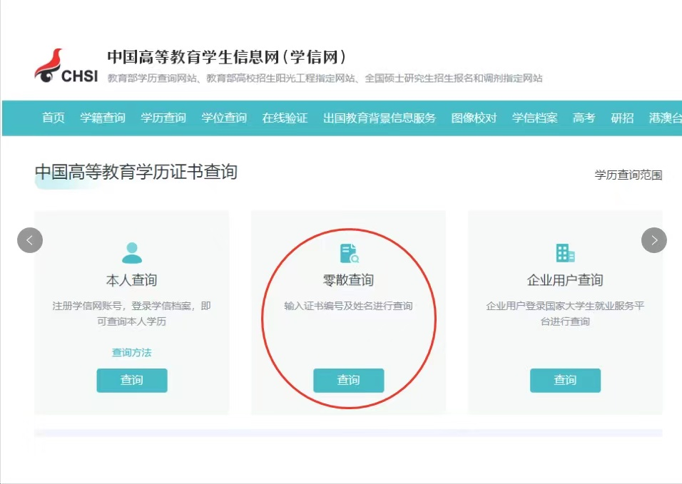
四、输入毕业证编号等信息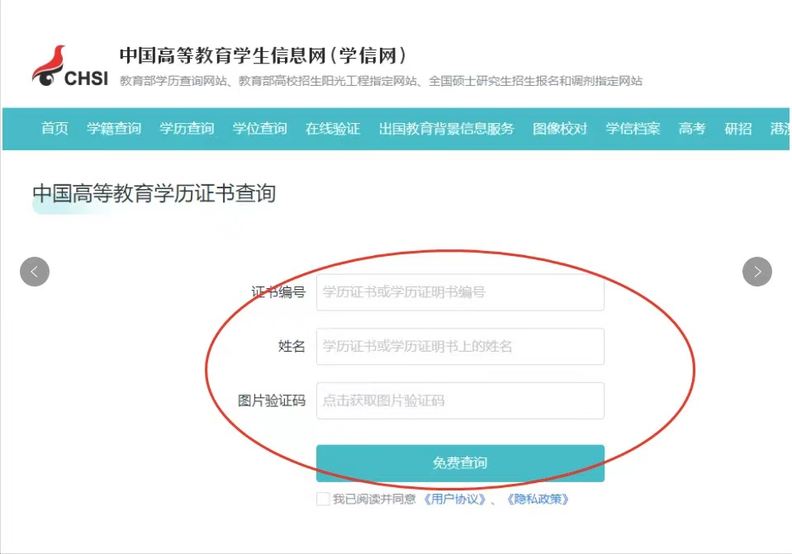

五、点击“手机验证”输入手机号及验证码
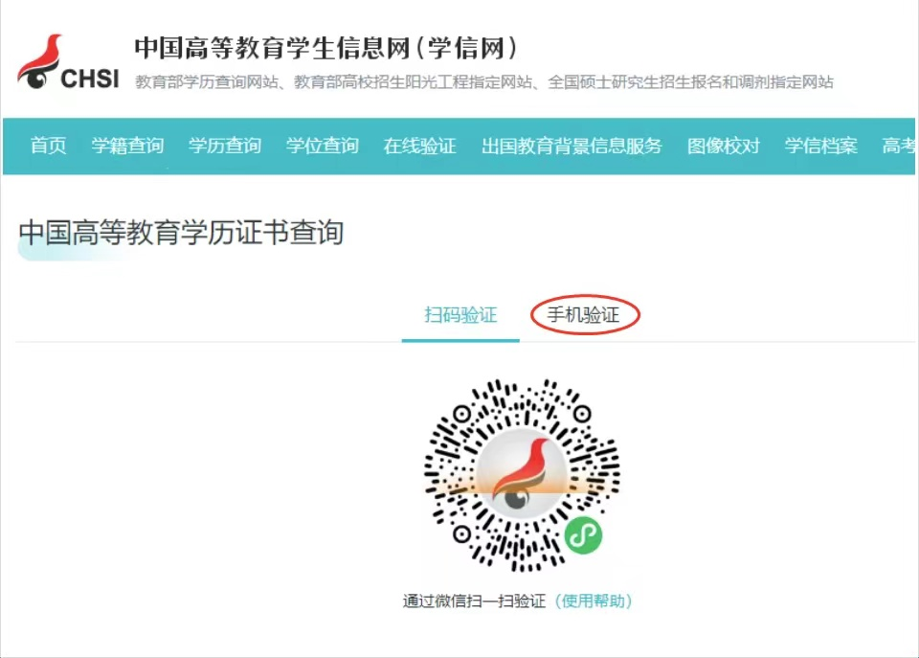
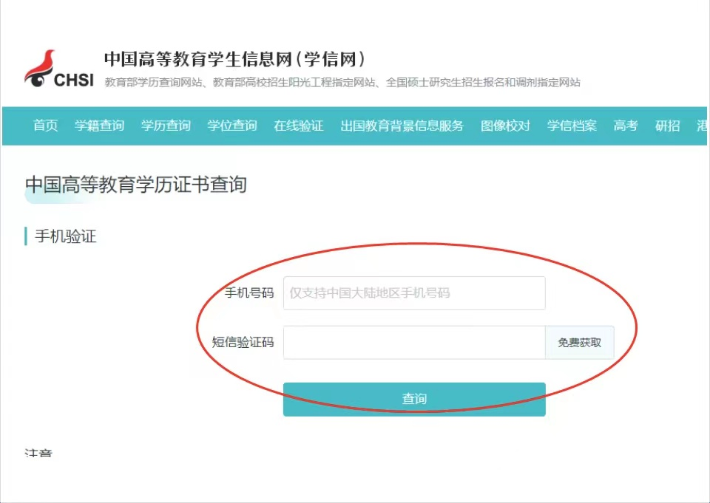
六、点击“申请学历证书电子注册备案表”
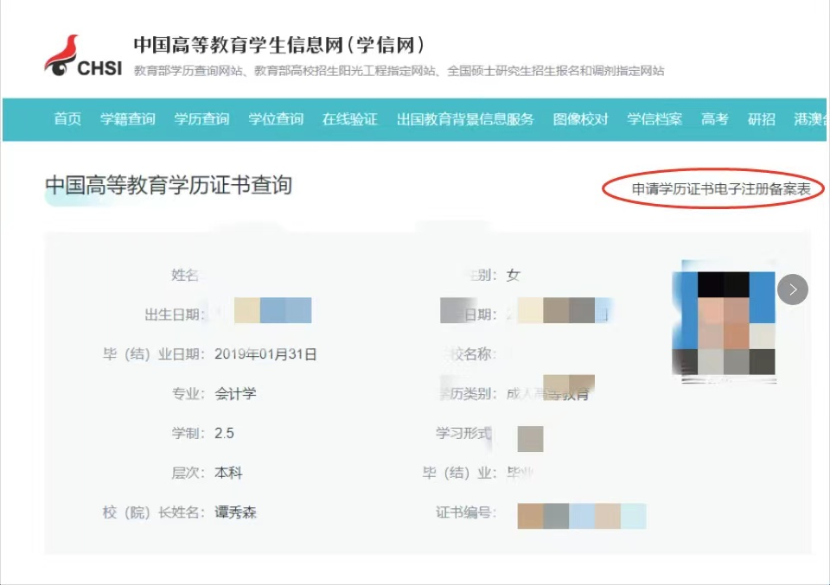七、登录账号之后直接打印即可

